Bài thực hành buổi 1

Nguyễn Trường Hưng – 1150070013 – TMĐT

1. **Tạo dự án đơn giản với Android Studio**

**Bước 1:** Tạo dự án mới, mở Android Studio -> File -> New Project, chọn chọn Empty Activity và đặt tên cho dự án:

Bước 2: Sửa lại giao diện ở *activity_main.xml*

+ Thiết kế LinearLayout

*<?*xml version="1.0" encoding="utf-8"*?>*<LinearLayout  
 xmlns:android="http://schemas.android.com/apk/res/android"  
 xmlns:tools="http://schemas.android.com/tools"  
 android:layout_width="match_parent"  
 android:layout_height="match_parent"  
 android:orientation="vertical"  
 android:weightSum="10"  
 tools:context=".MainActivity">  
  
</LinearLayout>

+ **Thêm 2 EditText và 1 TextView:**

<EditText  
 android:id="@+id/txtX"  
 android:gravity="center"  
 android:layout_width="match_parent"  
 android:layout_weight="1"  
 android:layout_height="0dp" />  
  
<EditText  
 android:id="@+id/txtY"  
 android:gravity="center"  
 android:layout_width="match_parent"  
 android:layout_weight="1"  
 android:layout_height="0dp" />  
  
<TextView  
 android:id="@+id/txtResult"  
 android:gravity="center"  
 android:layout_width="match_parent"  
 android:layout_weight="1"  
 android:layout_height="0dp"  
 android:text="@string/result" />

+ Thêm 1 LinearLayout và Button:

<LinearLayout  
 android:layout_width="match_parent"  
 android:layout_height="0dp"  
 android:orientation="horizontal"  
 android:weightSum="5"  
 android:layout_weight="1">  
  
 <Button  
 android:id="@+id/btnPlus"  
 android:layout_width="0dp"  
 android:layout_weight="1"  
 android:layout_height="match_parent"  
 android:text="*" />  
</LinearLayout>

Bước 3: Bổ sung các thành phần View và Widget:

+ Viết phương thức làm cầu nối để chuyển đổi đối tượng từ Java sang XML:

private void initControls() {  
 txtX = findViewById(R.id.*txtX*);  
 txtY = findViewById(R.id.*txtY*);  
 txtResult = findViewById(R.id.*txtResult*);  
 btnPlus = findViewById(R.id.*btnPlus*);  
}

+ Gọi phương thức innitControl() trong hàm onCreate(...) sau lệnh setContentView:

@Override  
protected void onCreate(Bundle savedInstanceState) {  
 super.onCreate(savedInstanceState);  
 EdgeToEdge.*enable*(this);  
 setContentView(R.layout.*activity_main*);  
 initControls();

Bước 4: Tạo sự kiện nhấn nút: Trong hàm initControl():

btnPlus.setOnClickListener(new View.OnClickListener() {  
 @Override  
 public void onClick(View v) {  
 int x = Integer.*parseInt*(txtX.getText().toString());  
 int y = Integer.*parseInt*(txtY.getText().toString());  
 int result = x + y;  
 txtResult.setText(String.*valueOf*(result));  
 }  
});

Bước 5: Chạy ứng dụng bằng cách nhấn vào biểu tượng tam giác màu xanh trên task bar:



Bước 6: Khai báo các chuỗi và màu sắc trong values\strings.xml, khai báo các đối tượng sau:

<resources>  
 <string name="app_name">Máy tính</string>  
 <string name="result">Kết quả</string>  
 <string name="plus">+</string>  
</resources>

1. Dự án sử dụng camera

Bước 1: Trong main_activity thêm một Button và một ImageView ở phía dưới (trong

LinearLayout):

<Button  
 android:id="@+id/btnCamera"  
 android:layout_width="match_parent"  
 android:layout_weight="1"  
 android:layout_height="0dp"  
 android:text="Chụp ảnh" />  
  
 <ImageView  
 android:id="@+id/imgPhoto"  
 android:src="@drawable/spiderman"  
 android:layout_width="match_parent"  
 android:layout_height="0dp"  
 android:layout_weight="5" />  
</LinearLayout>

Bước 2: Khai báo đối tượng Button và ImageView:

+ Viết mã lệnh trong phương thức innitControl():

private void initControl() {  
 imgPhoto = findViewById(R.id.*imgPhoto*);  
 btnCamera = findViewById(R.id.*btnCamera*);  
  
 *// Gắn sự kiện khi nhấn nút chụp ảnh* btnCamera.setOnClickListener(new View.OnClickListener() {  
 @Override  
 public void onClick(View v) {  
 *// Gọi camera khi bấm nút* Intent intent = new Intent(android.provider.MediaStore.*ACTION_IMAGE_CAPTURE*);  
 startActivity(intent);  
 }  
 });  
}

+ viết lệnh để khởi động Camera:

btnCamera.setOnClickListener(new View.OnClickListener() {  
 @Override  
 public void onClick(View v) {  
 Intent intent = new Intent(MediaStore.*ACTION_IMAGE_CAPTURE*);  
 startActivityForResult(intent, *REQ_CAMERA*);  
 }  
});

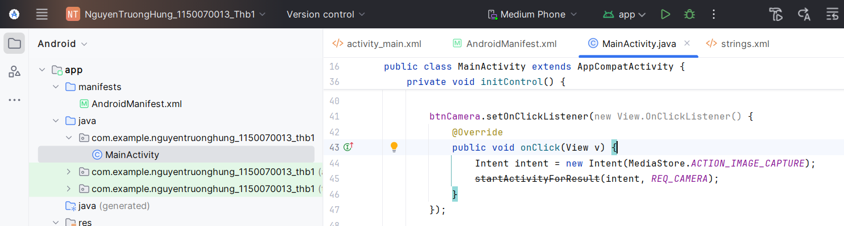

+ Viết phương thức ngoài phương thức InnitControl() để nhận kết quả trả về khi chụp

ảnh xong:

@Override  
 protected void onActivityResult(int requestCode, int resultCode, @Nullable Intent data) {  
 super.onActivityResult(requestCode, resultCode, data);  
  
 if (requestCode == *REQ_CAMERA* && resultCode == *RESULT_OK* && data != null && data.getExtras() != null) {  
 Bitmap bitmap = (Bitmap) data.getExtras().get("data"); *// ảnh thumbnail* imgPhoto.setImageBitmap(bitmap);  
 }  
 }  
}

Bước 3: cấu hình trong tập tin AndroidManifest.xml để cho phép điện thoại sử dụng được chức năng của Camera

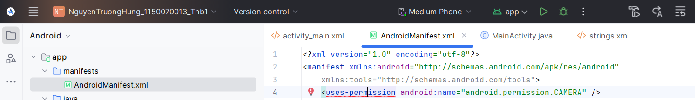

Kết quả khi chạy ứng dụng:

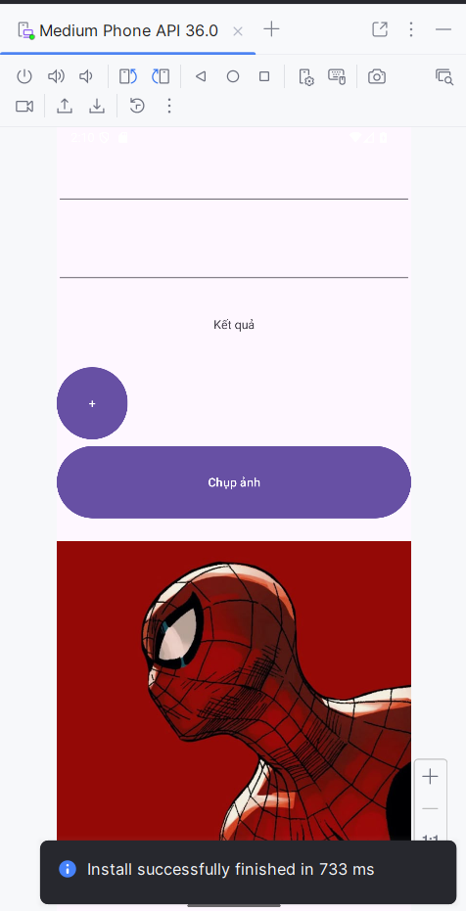

**Bài tập 1: Hoàn thiện các chức năng của một máy tính, có các phép +, -, *, /, %**

Bước 1: Khai báo chuỗi trong res/values/strings.xml để quản lý text cho các nút và nhãn:

<resources>  
 <string name="app_name">Máy tính</string>  
 <string name="result">Kết quả</string>  
 <string name="plus">+</string>  
 <string name="minus">-</string>  
 <string name="multiply">*</string>  
 <string name="divide">/</string>  
 <string name="modulo">%</string>  
</resources>

Bước 2: Thiết kế giao diện lại giao diện của máy tính

+ Tạo ô nhập hai biến x và y:<EditText  
 android:id="@+id/txtX"  
 android:layout_width="match_parent"  
 android:layout_height="0dp"  
 android:layout_weight="2"  
 android:hint="Nhập số X"  
 android:inputType="numberDecimal|numberSigned"  
 android:gravity="center" /><EditText  
 android:id="@+id/txtY"  
 android:layout_width="match_parent"  
 android:layout_height="0dp"  
 android:layout_weight="2"  
 android:hint="Nhập số Y"  
 android:inputType="numberDecimal|numberSigned"  
 android:gravity="center" />

+ tiếp theo tạo TextView hiển thị kết quả và hàng chứa 5 nút:

<TextView  
 android:id="@+id/txtResult"  
 android:layout_width="match_parent"  
 android:layout_height="0dp"  
 android:layout_weight="2"  
 android:gravity="center"  
 android:text="@string/result"  
 android:textSize="18sp"  
 android:textStyle="bold" />  
  
<LinearLayout  
 android:layout_width="match_parent"  
 android:layout_height="0dp"  
 android:layout_weight="4"  
 android:orientation="horizontal"  
 android:weightSum="5">

+ tạo hàng chứa các nút +, -, x, ÷, %

<LinearLayout  
 android:layout_width="match_parent"  
 android:layout_height="0dp"  
 android:layout_weight="4"  
 android:orientation="horizontal"  
 android:weightSum="5">  
  
 <Button  
 android:id="@+id/btnPlus"  
 android:layout_width="0dp"  
 android:layout_height="match_parent"  
 android:layout_weight="1"  
 android:text="@string/plus" />  
  
 <Button  
 android:id="@+id/btnMinus"  
 android:layout_width="0dp"  
 android:layout_height="match_parent"  
 android:layout_weight="1"  
 android:text="@string/minus" />  
  
 <Button  
 android:id="@+id/btnMultiply"  
 android:layout_width="0dp"  
 android:layout_height="match_parent"  
 android:layout_weight="1"  
 android:text="@string/multiply" />  
  
 <Button  
 android:id="@+id/btnDivide"  
 android:layout_width="0dp"  
 android:layout_height="match_parent"  
 android:layout_weight="1"  
 android:text="@string/divide" />  
  
 <Button  
 android:id="@+id/btnModulo"  
 android:layout_width="0dp"  
 android:layout_height="match_parent"  
 android:layout_weight="1"  
 android:text="@string/modulo" />  
</LinearLayout>

Bước 4: Xử lý đọc dữ liệu từ người dùng, xử lý các phép tính và hiển thị kết quả ra màn hình:

+ Khai báo biến giao diện để liên kết với các id trong XML và xử lý trong Java

private EditText txtX, txtY; private TextView txtResult; private Button btnPlus, btnMinus, btnMultiply, btnDivide, btnModulo;

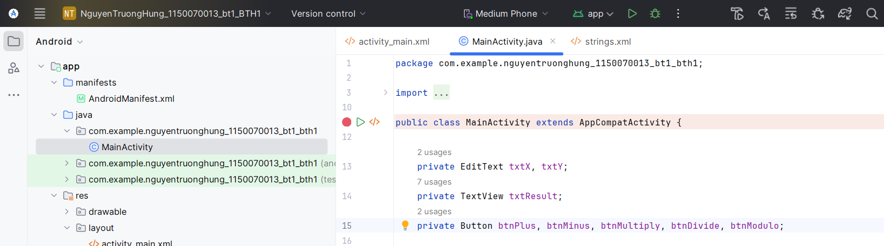

+ Khởi tạo và gọi hàm xử lý onCreate()

@Override  
protected void onCreate(Bundle savedInstanceState) {  
 super.onCreate(savedInstanceState);  
 setContentView(R.layout.*activity_main*);  
  
  
 initViews();  
 bindEvents();  
}

+ tiếp tục viết Hàm ánh xạ view (initViews):

private void initViews() {  
 txtX = findViewById(R.id.*txtX*);  
 txtY = findViewById(R.id.*txtY*);  
 txtResult = findViewById(R.id.*txtResult*);  
  
 btnPlus = findViewById(R.id.*btnPlus*);  
 btnMinus = findViewById(R.id.*btnMinus*);  
 btnMultiply = findViewById(R.id.*btnMultiply*);  
 btnDivide = findViewById(R.id.*btnDivide*);  
 btnModulo = findViewById(R.id.*btnModulo*);  
}

+ Gắn sự kiện cho các nút (bindEvents):

private void bindEvents() {  
 btnPlus.setOnClickListener(v -> compute("+"));  
 btnMinus.setOnClickListener(v -> compute("-"));  
 btnMultiply.setOnClickListener(v -> compute("*"));  
 btnDivide.setOnClickListener(v -> compute("/"));  
 btnModulo.setOnClickListener(v -> compute("%"));  
}

+ Viết hàm xử lý tính toán (compute) để đọc 2 số người dùng nhập, kiểm tra dữ liệu rỗng hoặc sai định dạng, tính kết quả theo phép tương ứng và hiển thị ra kết quả

if (TextUtils.*isEmpty*(sx) || TextUtils.*isEmpty*(sy)) {  
 txtResult.setText("Vui lòng nhập đủ 2 số!");  
 return;  
}  
  
try {  
 double x = Double.*parseDouble*(sx);  
 double y = Double.*parseDouble*(sy);  
 double result;  
  
 switch (op) {  
 case "+": result = x + y; break;  
 case "-": result = x - y; break;  
 case "*": result = x * y; break;  
 case "/":  
 if (y == 0) {  
 txtResult.setText("Không thể chia cho 0");  
 return;  
 }  
 result = x / y;  
 break;  
 case "%":  
 if (y == 0) {  
 txtResult.setText("Không thể chia cho 0");  
 return;  
 }  
 result = x % y;  
 break;  
 default:  
 result = 0;  
 }

Màn hình kết quả:

Kết quả khi test thử nhập x = 2 và y = 4, chọn button +, kết quả sẽ ra 6

**Bài tập 2: Xây dựng ứng dụng tung xúc sắc**

Bước 1: Thêm các hình ảnh các mặt xúc sắc vào drawable

Bước 2: Khai báo chuỗi

<resources>  
 <string name="app_name">Randomly</string>  
 <string name="random_number">RANDOM NUMBER</string>  
 <string name="placeholder">00</string>  
</resources>

Bước 3: Tạo giao diện: tạo 1 TextView để hiển thị số + 1 Button để sinh số.

*<?*xml version="1.0" encoding="utf-8"*?>*<LinearLayout  
 xmlns:android="http://schemas.android.com/apk/res/android"  
 xmlns:tools="http://schemas.android.com/tools"  
 android:layout_width="match_parent"  
 android:layout_height="match_parent"  
 android:orientation="vertical"  
 android:gravity="center"  
 android:padding="24dp"  
 tools:context=".MainActivity">  
  
 <ImageView  
 android:id="@+id/imgDice"  
 android:layout_width="200dp"  
 android:layout_height="200dp"  
 android:src="@drawable/dice_1"  
 android:contentDescription="Dice"  
 android:layout_marginBottom="16dp" />  
  
 <Button  
 android:id="@+id/btnRoll"  
 android:layout_width="match_parent"  
 android:layout_height="wrap_content"  
 android:text="ROLL" />  
</LinearLayout>

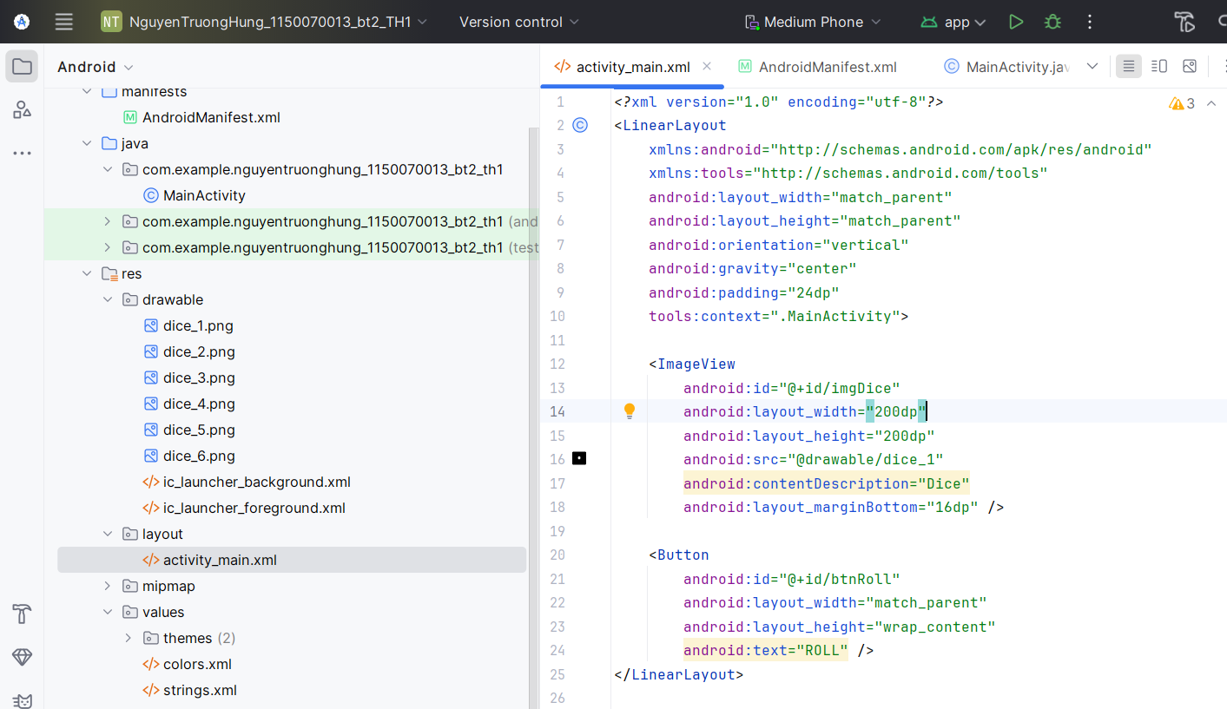

Bước 4: Logic để bắt sự kiện bấm nút, sinh số ngẫu nhiên, hiển thị lên TextView

ở MainActivity.java:

package com.example.nguyentruonghung_1150070013_bt2_th1;  
  
import android.os.Bundle;  
import android.widget.Button;  
import android.widget.ImageView;  
  
import androidx.appcompat.app.AppCompatActivity;  
  
import java.util.Random;  
  
public class MainActivity extends AppCompatActivity {  
  
 private ImageView imgDice;  
 private Button btnRoll;  
 private final Random rnd = new Random();  
  
 @Override  
 protected void onCreate(Bundle savedInstanceState) {  
 super.onCreate(savedInstanceState);  
 setContentView(R.layout.*activity_main*);  
 imgDice = findViewById(R.id.*imgDice*);  
 btnRoll = findViewById(R.id.*btnRoll*);  
 btnRoll.setOnClickListener(v -> {  
 int face = rnd.nextInt(6) + 1;  
 int resId;  
 switch (face) {  
 case 1: resId = R.drawable.*dice_1*; break;  
 case 2: resId = R.drawable.*dice_2*; break;  
 case 3: resId = R.drawable.*dice_3*; break;  
 case 4: resId = R.drawable.*dice_4*; break;  
 case 5: resId = R.drawable.*dice_5*; break;  
 default: resId = R.drawable.*dice_6*; break;  
 }  
 imgDice.setImageResource(resId);  
 });  
 }  
}

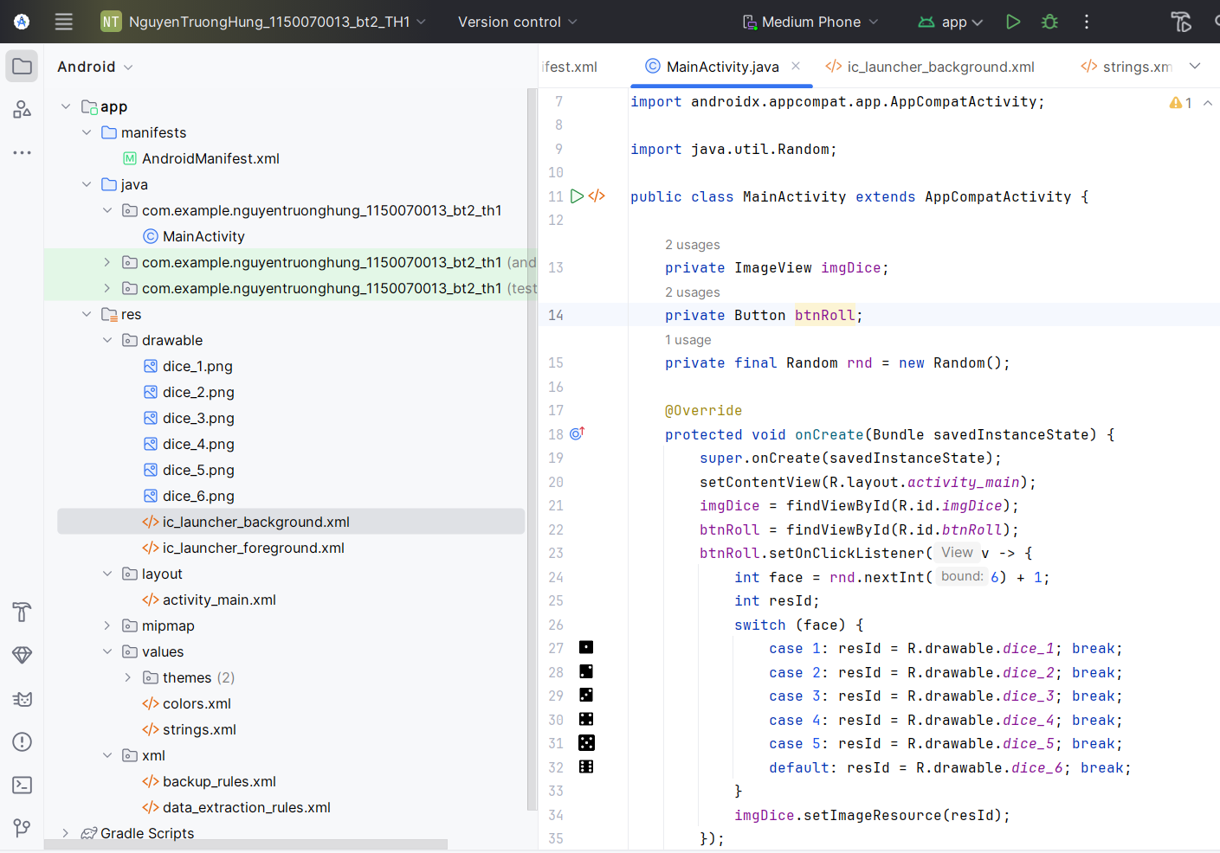

Màn hình kết quả

**Bài 3: Viết chương trình cho phép gọi, nhắn tin trên Hệ điều hành Android.**

Bước 1: Khởi tạo dự án mới

Bước 2: Xây dựng giao diện màn hình chính với 2 ô nhập (số điện thoại, nội dung tin nhắn) và 3 nút thao tác: mở trình quay số (Dial), gọi trực tiếp (Call), mở ứng dụng SMS (Nhắn tin).

+ Tạo ô nhập số

<EditText  
 android:id="@+id/edtPhone"  
 android:layout_width="match_parent"  
 android:layout_height="wrap_content"  
 android:inputType="phone"  
 android:hint="Số điện thoại (vd: 0912345678)" />

+ Tạo ô nhập nội dung tin nhắn:

<EditText  
 android:id="@+id/edtMessage"  
 android:layout_width="match_parent"  
 android:layout_height="wrap_content"  
 android:hint="Nội dung tin nhắn (tùy chọn)"  
 android:inputType="textMultiLine"  
 android:minLines="3"  
 android:gravity="top"  
 android:layout_marginTop="12dp"/>

+ Tạo nút nhấn để mở ứng dụng Điện thoại ở màn hình quay số, không cần quyền

<Button  
 android:id="@+id/btnDial"  
 android:layout_width="match_parent"  
 android:layout_height="wrap_content"  
 android:text="Mở trình quay số (Dial)"  
 android:layout_marginTop="16dp"/>

+ Tạo nút nhấn để gọi trực tiếp từ app:

<Button  
 android:id="@+id/btnCall"  
 android:layout_width="match_parent"  
 android:layout_height="wrap_content"  
 android:text="Gọi trực tiếp (Call)"  
 android:layout_marginTop="8dp"/>

+ Tạo nút nhấn để mở ứng dụng Tin nhắn, kèm sẵn số và nội dung:

<Button  
 android:id="@+id/btnSms"  
 android:layout_width="match_parent"  
 android:layout_height="wrap_content"  
 android:text="Nhắn tin (mở SMS)"  
 android:layout_marginTop="8dp"/>

Bước 3: Khai báo quyền & Activity (Manifest), Khai báo quyền hệ thống cần dùng và chỉ định activity khởi động:

+ Khai báo quyền cho phép ACTION_CALL (gọi trực tiếp). Android 6+ phải xin quyền lúc chạy:

<activity  
 android:name=".MainActivity"  
 android:exported="true">  
 <intent-filter>  
 <action android:name="android.intent.action.MAIN"/>  
 <category android:name="android.intent.category.LAUNCHER"/>  
 </intent-filter>  
</activity>

Bước 4: Bắt sự kiện UI, kiểm tra dữ liệu, xin quyền lúc chạy (runtime permission), và khởi tạo Intent tương ứng cho Dial/Call/SMS.

+ Ánh xạ view:

edtPhone = findViewById(R.id.*edtPhone*);  
edtMessage = findViewById(R.id.*edtMessage*);  
  
Button btnDial = findViewById(R.id.*btnDial*);  
Button btnCall = findViewById(R.id.*btnCall*);  
Button btnSms = findViewById(R.id.*btnSms*);

+ Mở trình quay số không cần quyền:

btnDial.setOnClickListener(v -> {  
 String phone = edtPhone.getText().toString().trim();  
 if (phone.isEmpty()) {  
 toast("Nhập số điện thoại trước đã.");  
 return;  
 }  
 Intent i = new Intent(Intent.*ACTION_DIAL*, Uri.*parse*("tel:" + phone));  
 startActivity(i);  
});

+ Gọi trực tiếp (cần quyền CALL_PHONE):

btnCall.setOnClickListener(v -> {  
 String phone = edtPhone.getText().toString().trim();  
 if (phone.isEmpty()) {  
 toast("Nhập số điện thoại trước đã.");  
 return;  
 }  
 if (ContextCompat.*checkSelfPermission*(this, Manifest.permission.*CALL_PHONE*)  
 != PackageManager.*PERMISSION_GRANTED*) {  
 ActivityCompat.*requestPermissions*(this,  
 new String[]{Manifest.permission.*CALL_PHONE*}, *REQ_CALL_PHONE*);  
 } else {  
 callNow(phone);  
 }  
});

+ Nhắn tin (mở app SMS kèm nội dung — không cần quyền SEND_SMS):

btnSms.setOnClickListener(v -> {  
 String phone = edtPhone.getText().toString().trim();  
 String body = edtMessage.getText().toString().trim();  
 if (phone.isEmpty()) {  
 toast("Nhập số điện thoại trước đã.");  
 return;  
 }  
 Intent i = new Intent(Intent.*ACTION_SENDTO*);  
 i.setData(Uri.*parse*("smsto:" + Uri.*encode*(phone))); *// hoặc "sms:"* if (!body.isEmpty()) i.putExtra("sms_body", body);  
 startActivity(i);  
 });  
}

+ Nhận kết quả xin quyền gọi:

@Override  
public void onRequestPermissionsResult(int requestCode, @NonNull String[] permissions,  
 @NonNull int[] grantResults) {  
 super.onRequestPermissionsResult(requestCode, permissions, grantResults);  
 if (requestCode == *REQ_CALL_PHONE*) {  
 if (grantResults.length > 0 && grantResults[0] == PackageManager.*PERMISSION_GRANTED*) {  
 String phone = edtPhone.getText().toString().trim();  
 if (!phone.isEmpty()) callNow(phone);  
 } else {  
 toast("Từ chối quyền gọi điện — dùng nút Dial thay thế.");  
 }  
 }  
}

Màn hình kết quả:

Mở trình quay số:

Gọi trực tiếp:

**

Gửi tin nhắn:

Lab 2:

Bước 1: Tạo dự án.

Bước 2: Chuẩn bị tài nguyên:

colors.xml:

<resources>  
 <color name="white">#FFFFFFFF</color>  
 <color name="gray_mid">#979797</color>  
 <color name="gray_dark">#535353</color>  
 <color name="indigo">#424FB7</color>  
 <color name="gray_light">#FAFAFA</color>  
</resources>

**strings.xml:**

<resources>  
 <color name="white">#FFFFFFFF</color>  
 <color name="gray_mid">#979797</color>  
 <color name="gray_dark">#535353</color>  
 <color name="indigo">#424FB7</color>  
 <color name="gray_light">#FAFAFA</color>  
</resources>

themes.xml:

<resources xmlns:tools="http://schemas.android.com/tools">  
 <style name="Theme.Lab2UI" parent="Theme.Material3.DayNight.NoActionBar" />  
 <style name="Full_Screen" parent="Theme.MaterialComponents.DayNight.NoActionBar"/>  
</resources>

1. Random **màu nền & icon** mỗi lần chạy

+ Tạo giao diện:

*<?*xml version="1.0" encoding="utf-8"*?>*<FrameLayout xmlns:android="http://schemas.android.com/apk/res/android"  
 android:id="@+id/rootSplash"  
 android:layout_width="match_parent"  
 android:layout_height="match_parent">  
  
 <LinearLayout  
 android:layout_width="match_parent"  
 android:layout_height="match_parent"  
 android:gravity="center"  
 android:orientation="vertical">  
  
 <ImageView  
 android:id="@+id/ivIcon"  
 android:layout_width="128dp"  
 android:layout_height="128dp"  
 android:src="@drawable/img" />  
  
 <TextView  
 android:id="@+id/tvTitle"  
 android:layout_width="wrap_content"  
 android:layout_height="wrap_content"  
 android:layout_marginTop="10dp"  
 android:text="@drawable/img_1"  
 android:textColor="@android:color/white"  
 android:textSize="24sp" />  
 </LinearLayout>  
   
</FrameLayout>

+ Khai báo biến:

package com.example.nguyentruonghung_1150070013_lab2_th1.lab2ui;  
import android.content.Intent;  
import android.graphics.Color;  
import android.os.Bundle;  
import android.widget.FrameLayout;  
import android.widget.ImageView;  
  
import androidx.appcompat.app.AppCompatActivity;  
  
import java.util.Random;  
  
public class M000ActSplash extends AppCompatActivity {  
 private final int[] COLORS = {  
 Color.*parseColor*("#1abc9c"), Color.*parseColor*("#3498db"),  
 Color.*parseColor*("#9b59b6"), Color.*parseColor*("#e67e22"),  
 Color.*parseColor*("#e74c3c"), Color.*parseColor*("#2ecc71")  
 };  
 private final int[] ICONS = {  
 R.drawable.ic_penguin, R.drawable.ic_cat, R.drawable.ic_dog  
 };  
  
 @Override protected void onCreate(Bundle savedInstanceState) {  
 super.onCreate(savedInstanceState);  
 setTheme(R.style.Full_Screen);  
 setContentView(R.layout.m001_act_splash);  
  
 FrameLayout root = findViewById(R.id.rootSplash);  
 ImageView ivIcon = findViewById(R.id.ivIcon);  
  
 Random rd = new Random();  
 root.setBackgroundColor(COLORS[rd.nextInt(COLORS.length)]);  
 ivIcon.setImageResource(ICONS[rd.nextInt(ICONS.length)]);  
  
 *// Chuyển sang Main sau 1.2s (để thấy random mỗi lần chạy)* root.postDelayed(() -> {  
 startActivity(new Intent(this, MainActivity.class));  
 finish();  
 }, 1200);  
 }  
}

+ Khai báo trong AndroidManifest.xml: